Конспект уроку «Однорідні члени речення»
Із досвіду роботи
Стечишин Наталія Іванівна, учитель української мови та літератури Чортківської загальноосвітньої школи І – ІІІ ступенів № 7

Тема уроку. Однорідні члени речення (зі сполучниковим, безсполучниковим та змішаним зв’язком).
Мета уроку: поглибити знання учнів про однорідні члени речення, засоби зв’язку між ними, розділові знаки при однорідних членах речення. Удосконалювати навички знаходити однорідні члени в реченні, правильно інтонувати речення з однорідними членами, будувати власні висловлювання, використовуючи ці речення. Ознайомити з історією кобзарства, підвести восьмикласників до усвідомлення того, що кобзарство – невмирущий мистецький жанр. Розвивати естетичні смаки учнів, уміння використовувати знання з різних предметів на уроках української мови.
Перебіг уроку
І. Організація учнів на уроці.
ІІ. Повідомлення теми та мети уроку.
Оголошення епіграфа
Ми хоч і не володіємо таємницями давніх кобзарів, але переконані, що гра на бандурі має неабиякий ефект зцілення.
Можливо, через те, що її тримають біля сонячного сплетіння,
а мелодія йде від душі. Слухайте звучання кобзи, давню пісенну Думу!
Це зробить вас справді багатшими, чистішими, добрішими!
Наталка Приступ
ІІІ. Робота над темою уроку.
- Вправа на спостереження
Прочитати речення, указати в них однорідні члени. На які питання вони відповідають? До якого слова в реченні відносяться за змістом? Прочитати речення, правильно їх інтонуючи.
По діброві вітер виє, гуляє по полю, край дороги гне тополю до самого долу. Розказали кобзарі нам про війни і чвари. Дивлюся на море широке, глибоке… Встала й весна, чорну землю сонну розбудила, уквітчала її рястом, барвінком укрила. Синє море звірюкою то стогне, то виє. (З тв. Т. Шевченка.)
- Створення теоретичної карти думок
На основі спостережень над реченнями в попередньому завданні і здобутих знань з теми зробити висновок про те, які члени речення називаються однорідними, який зв’язок між ними може бути (накреслити схему).
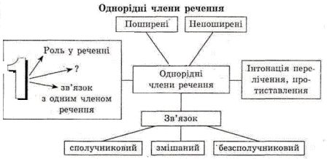
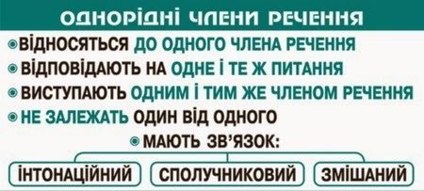
ІV. Тренувальні вправи
- Пошуково-дослідницький практикум
Записати речення, розмежовуючи у дві колонки прості речення з однорідними членами і складні. Довести свою думку.
Реве та стогне Дніпр широкий… Тече вода в синє море, та не витікає… І смеркає, і світає, день божий минає, і знову люд потомлений і все спочиває. І соловейко на калині то затихав, то щебетав, святого Бога вихваляв. І барвінком, і рутою, і рястом квітчає весна землю, мов дівчину в зеленому гаї. А тим часом місяць пливе оглядати і небо, і зорі, і землю, і море. (З тв. Т. Шевченка.)
- Записати речення, на місці крапок вставити пропущені букви. Поставити розділові знаки, прокоментувати їх. Указати ряди однорідних членів, визначити види зв’язку між ними.
Грає кобзар в…співує в…мовля словами як москалі орда ляхи бились з козаками. Там родилась гарцювала козац…кая воля там шляхтою татарами засівалос… поле. В…чірнє сон…чко гай золотило Дніпро і поле золотом крило. Прав…дная душе! Пр…йми мою мову не мудру та щиру пр…йми пр…вітай. (З тв. Т. Шевченка.)
2. Завдання:
а) кросворд «Кобзар» (К – Т. Шевченко за походженням (кріпак); О – місце заслання поета (Оренбург); Б – хто сказав про Тараса: «Він не буде людиною абиякою, з його вийде або щось дуже добре, або велике ледащо…»? (батько); З-найвідоміший вірш Шевченка («Заповіт»); А – навчальний заклад у Петербурзі, де вчився малювати Тарас (Академія мистецтв); Р – художній напрям ранніх творів поета (романтизм);
К
О
Б
З
А
Р
б) пригадати, хто такі кобзарі;
в) семантика терміна: пояснити значення слова «кобза» за допомогою етимологічного словника (кобза – старовинний український народний струнно-щипковий інструмент, назва походить від турецького kopuz ( вид однострунної гітари));
г) кого з українських письменників називають Кобзарем? Чому?
д) як ставився Шевченко до народних співців? Як назвав свою першу поетичну збірку? (Із великої шани до народних співців назвав збірку «Кобзар». На знак шани до Остапа Вересая Тарас подарував йому цю збірку із написом: «Брату Остапу від Тараса Шевченка»);
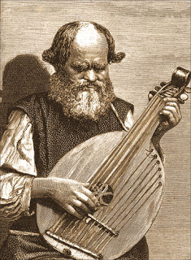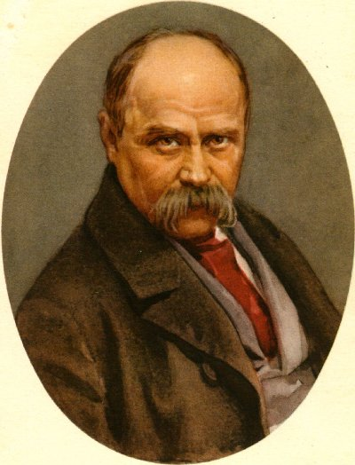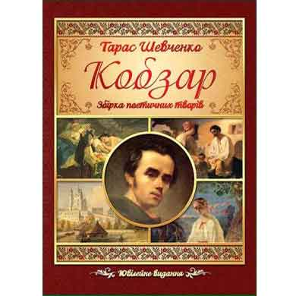
Т. Шевченко Остап Вересай Збірка «Кобзар»
е) яким бачив кобзаря малий Тарас? (практикум із виразного читання: підготовлений учень виразно читає уривок із твору О. Іваненко «Тарасові шляхи» від слів: «Віяв легкий вітерець, гнав по небу гурти хмар…» до слів: «Невимовне почуття охопило Тараса. Він боявся поворухнутися, йому здавалось, що навіть коли ледь рука його затремтить чи вітер волосся скуйовдить – старий співець почує»; учень вказує речення з однорідними членами в опрацьованому уривку, засоби зв’язку між однорідними членами);
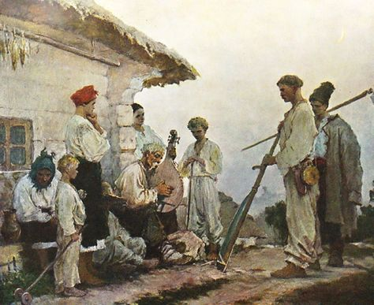
М. Дерегус. «Малий Тарас слухає кобзаря»
є) поставити слово «кобзар» у кличному відмінку (визначити відміну, групу, закінчення).
3.Синтаксичний практикум
Списати подані речення, підкреслити однорідні члени. Визначити, як вони поєднані між собою, пояснити розділові знаки. Вказати головні члени речення, спосіб їх вираження, вид (повторення).
Кобзарі та бандуристи – народні митці. Деякі з них не тільки виконавці, а й автори дум. Вони мусили володіти гучним, приємним голосом, оскільки співали на «розпуттях велелюдних», на майданах, на ярмарках. Для майстерного супроводу чи й виконання дум необхідним був музичний хист. (За Н. Шумадою.)
4.Робота з текстом
Прочитати текст. Визначити основну думку. Поставити розділові знаки. Указати речення з однорідними членами. Однорідні члени підкреслити як члени речення. Визначити вид зв’язку між ними (сполучниковий, безсполучниковий, змішаний).
Наша дума наша пісня
Не вмре не загине…
От де люде наша слава
Слава України! –
писав Т. Г. Шевченко пророкуючи славне довголіття української пісенності. У думах і піснях відбита історія українського народу героїчні і трагічні її сторінки, причому виспівані емоційно піднесено відбито народні морально-етичні норми погляди естетичні смаки.
Творцями й поширювачами серед народу невмирущих перлин народних дум й історичних пісень є кобзарі лірники бандуристи. Вони виконували ті твори, які хвилювали цікавили людей подобались їм.
Історія українського кобзарства ХІХ ст. славна іменами Остапа Вересая Андрія Шута Івана Крюковського Івана Стрілки Федора Холодного Михайла Кравченка та ін.
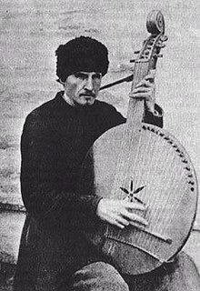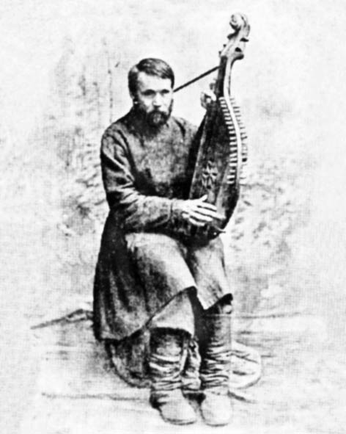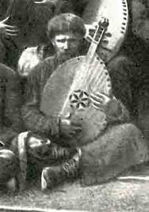
Андрій Шут Михайло Кравченко Іван Крюковський
5. Установити відповідність
(«Упізнай музичний інструмент»
(1.Кобза.
2. Ліра.
3. Балалайка.
4. Цимбали.
5. Бандура)).
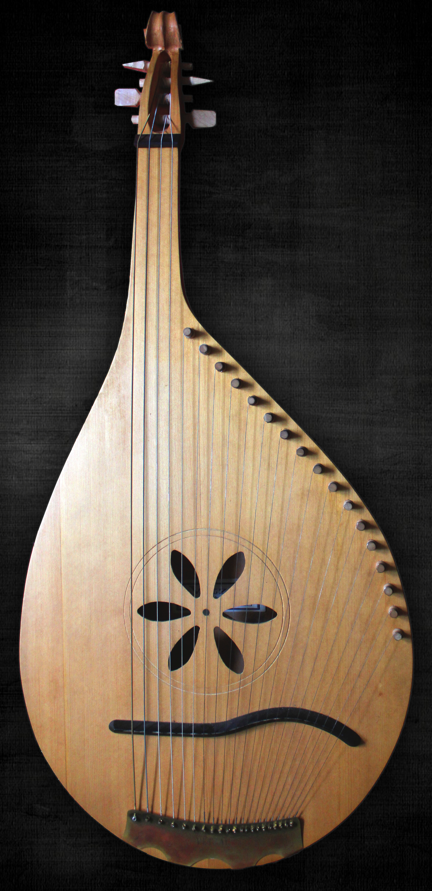 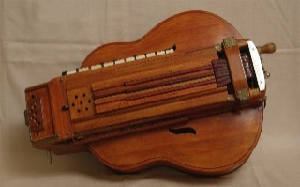 А

Б
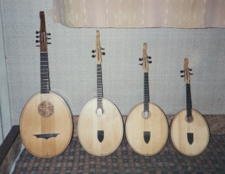 В
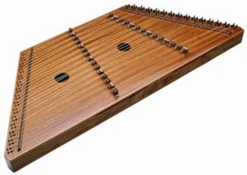Г
6. Подорож сторінками української історії
(розповідь попередньо підготовленого учня (з використанням речень з однорідними членами і різними видами зв’язку між ними) про розвиток українського кобзарства на початку ХХ ст. (відомі імена співців-кобзарів, занепад кобзарства в часи застою, трагічні 30-ті роки, оголошення кобзи й бандури заступником наркома освіти А. Хвилею «класоворожими» інструментами, арешт і розстріл майже 300 кобзарів у грудні 1934 р., розвиток кобзарського мистецтва в часи відродження України, відкриття шкіл з поглибленим вивченням кобзарської справи (Стрітівська вища педагогічна школа кобзарського мистецтва, заснована в 1989 р. за ініціативи заслуженого артиста України В. Литвина, письменників Б. Олійника, Олеся Бердника), музей кобзарства в м. Переяславі-Хмельницькому, відкритий у березні 1989р. в дні святкування 175-ї річниці від дня народження Т. Шевченка); демонстрація світлин з музею).
7. Перегляд уривка фільму «Поводир» Олеся Саніна про знищення кобзарів у трагічні 30-ті рр. ХХ ст.
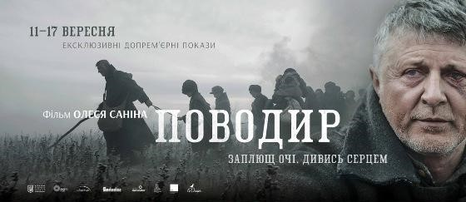
8.Творче завдання
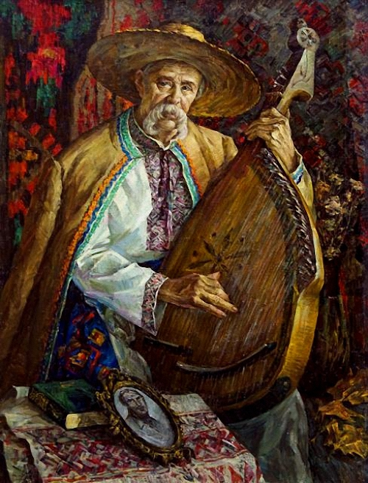 Реклама (з використанням речень з однорідними членами) навчального закладу, у якому можна вивчати кобзарську справу (попередньо підготовлений учень).
9. Прослуховування гри кобзаря на кобзі або виступу капели бандуристів (відеозапис).
ІV. Підсумок уроку
1.Узагальнююча бесіда з теми «Однорідні члени речення, види й засоби зв’язку між ними. Інтонація та розділові знаки в реченнях з однорідними членами».
2.Скласти сенкан
Кобзар
талановитий творчий
співає возвеличує закликає
справжній патріот рідної землі
Співець
V. Домашнє завдання
1.Уявіть ситуацію: ви кореспондент шкільної газети, ваше завдання – провести інтерв’ю з кобзарем. Складіть запитання, використовуючи речення з однорідними членами.
2.На основі знань з вивченої теми та отриманої на уроці інформації про кобзарів пояснити висловлювання Н. Приступ (епіграф уроку). Використати речення з однорідними членами, пояснити види та засоби зв’язку між ними.

